**财务管理模块需求文档**

目录

1.功能名称 1

2.业务需求背景 1

3.业务流程 2

4.界面及具体描述 3

概要描述： 3

回款单管理 4

新建回款单 4

认领单管理 6

新建认领单 6

付款单管理 8

客户回款管理 8

出库单回款 8

·线路单回款 10

客户退款管理 12

客户账户资金管理 13

积分审核 15

4.涉及相关修改: 17

5.上线前置工作: 17

6.附件 17

# 1.功能名称

财务管理模块;

# 2.业务需求背景

# 3.业务流程

3.1回款管理业务流程

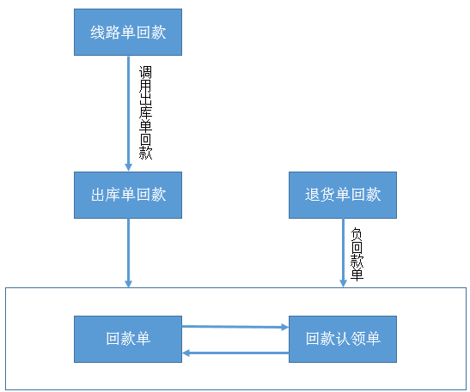

3.2付款管理业务流程

见采购单付款流程

3.3退款管理业务流程

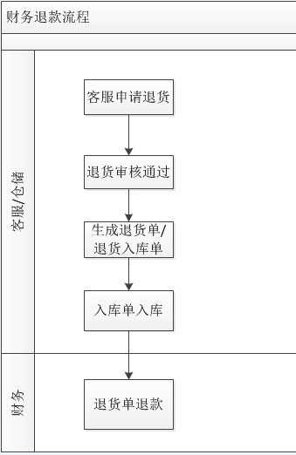

3.4客户账户资金业务流程

# 4.界面及具体描述

## 概要描述：

1. 财务模块主要分为应收账款、应付账款两大块；

所有应收账款最终都生成回款单，并通过认领单绑定回款单和出库单、退货单实现回款

所有应付账款最终都生成付款单，并通过发票绑定付款单和采购单、供应商退货单实现付款

1. 财务的应收账款来源是出库单，退货单退款也是属于应收账款，只不过金额是负的应收账款；应付账款来源是采购单，供应商退货单也是应付账款，只不过金额是负的应付账款
2. 线路单回款的本质也是对出库单进行回款，只是对出库单回款的一个批量操作

## 回款单管理

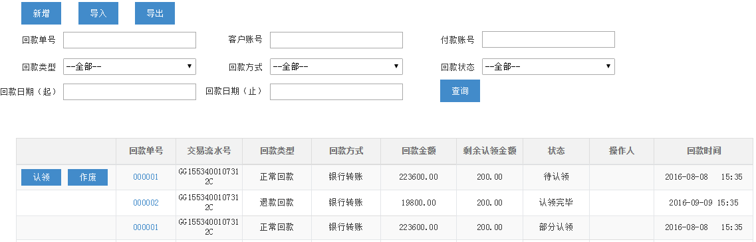

### 新建回款单

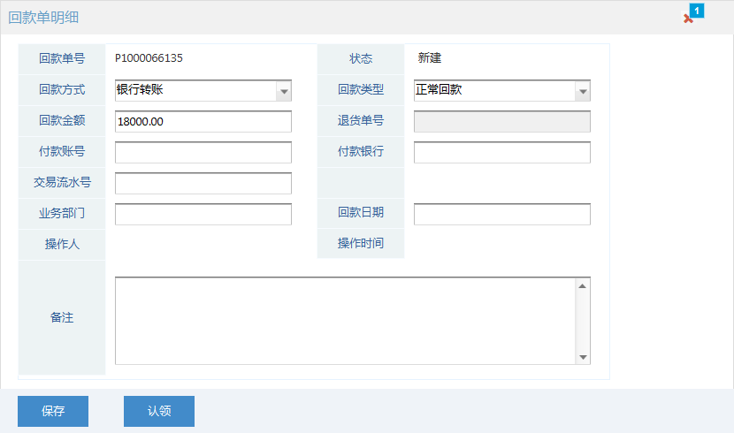

编号：01

页面描述：一张回款单只能被一个客户ID认领

字段描述

|  |  |  |  |  |
| --- | --- | --- | --- | --- |
| 字段描述 | 必填 | 控件类型 | 字段长度 | 备注 |
| 回款单 | | | | |
| 回款单号 | Y |  |  | 回款单号，系统自动生成 |
| 交易流水号 |  |  |  | 交易流水号 |
| 回款类型 | Y |  |  | 1. 正常回款：金额为正的回款单，用于出库单回款 2. 退款回款：金额为负的回款单，用于退货单退款（如销售单申请退换货时，需要退款的销售单会生成一张退货单和一张入库单，入库单入库后，退货单可以在正常回款认领时进行抵扣），新建退款回款单必须与退货单号绑定，且退款金额不得超过退货单金额 |
| 回款方式 | Y |  |  | 1. POS 2. 微信 3. 支付宝 4. 现金 5. 银行转账 6. 账户支付 |
| 客户账号 |  |  |  | 填写后此回款单仅能被此账号认领，回款单开始认领后不可修改（即状态≠新建） |
| 回款金额 | Y |  |  | 回款单总金额，最多小数点后两位 |
| 退货单号 |  |  |  |  |
| 付款账号 |  |  |  | 付款银行账号，最多64位 |
| 付款银行 |  |  | 200 | 付款银行名称 |
| 剩余认领金额 | Y |  |  | 回款总金额 – 绑定改回款单的非作废状态下的认领单之和 |
| 状态 | Y |  |  | 1. 新建 2. 部分认领 3. 认领完毕 4. 作废 |
| 业务部门 |  |  |  | 可选当前登录账号所在业务部门+数据权限的部门  默认=当前登录账号所在的业务部门 |
| 回款时间 |  |  |  | 回款金额的实际收到时间  默认值=系统当前时间 |
| 操作人 | Y |  |  | 回款单创建人  默认=当前登录账号，不可修改 |
| 操作时间 | Y |  |  | 回款单创建时间，格式：年-月-日 时分秒  默认=系统当前时间，不可修改 |
| 备注 |  |  |  | 200字符以内 |

操作描述

|  |  |
| --- | --- |
| 操作 | 备注 |
| 新增 | 跳转至新建回款单页面 |
| 导入 | 财务根据第三方支付对账单，批量按固定格式导入  模板见附件：回款单导入 |
| 导出 | 导出当前查询条件下的回款单明细，导出字段如下  回款单号、交易流水号、回款方式、回款类型、回款金额、状态、付款账号、付款银行、业务部门、回款日期、操作人、操作时间、备注 |
| 回款单号 点击 | 跳转至回款单明细页 |
| 保存 | 显示条件：新建或回款单状态=‘新建’时  校验必填字段  新建时:生成一张新建状态的回款单  编辑时：仅新建状态下可以修改保存 |
| 认领 | 显示条件：新建、部分认领状态  点击后跳转至新建认领单页 |
| 作废 | 显示条件：回款单状态=新建  认领中的回款单作废所有的认领单后可被置为新建状态 |

### 认领单管理

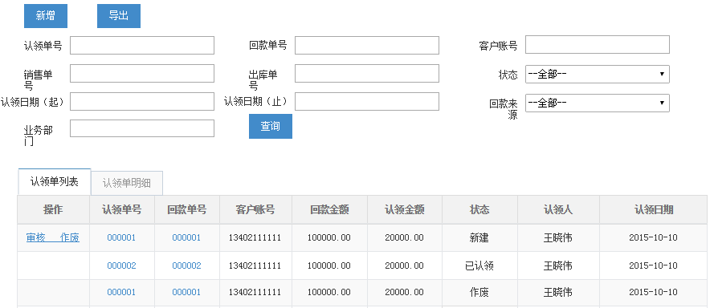

### 新建认领单

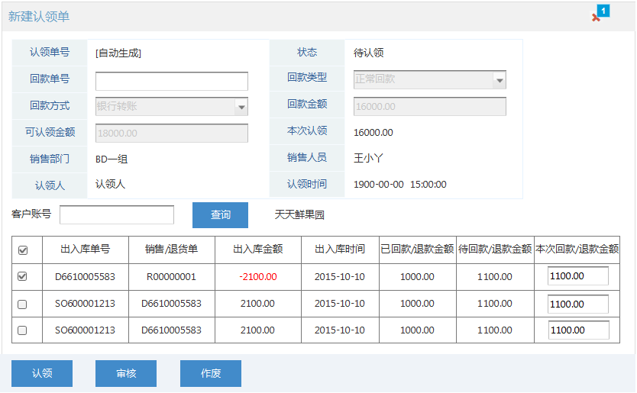

编号：02

页面描述：

此页面对回款进行认领，每一张回款单按客户账号进行认领；

回款单被认领单绑定后（认领单状态=已审核），此回款单只能被此客户认领；

当此客户账号有状态=‘待支付’的退货单且退货类型=‘抵扣货款’时，显示退货单（如果退货单是退金额那么出入库金额=退货单金额，如果退货单是退积分，那么出入库金额=退货单积分/转换比例）

字段描述

|  |  |  |  |  |
| --- | --- | --- | --- | --- |
| 字段描述 | 必填 | 控件类型 | 字段长度 | 备注 |
| 认领单号 |  |  |  | 系统自动生成， |
| 状态 |  |  |  | 1. 新建 2. 待审核 3. 已审核 4. 作废 |
| 回款单号 |  |  |  | 回款单号，失去焦点后自动带出回款类型、回款方式、回款金额、可认领金额  如果已经绑定客户账号，则直接带出客户账号及所有待认领的出入库单 |
| 回款类型 |  |  |  | 同回款管理 |
| 回款方式 |  |  |  | 同回款管理 |
| 回款金额 |  |  |  | 回款单金额 |
| 客户账号 |  |  |  | 客户账号 |
| 可认领金额 |  |  |  | 回款金额 – 状态非作废的认领单金额 |
| 本次认领金额 |  |  |  | 所有勾选单据的本次回款/退款金额之和（正负冲抵） |
| 销售部门 |  |  |  | 客户经理的业务部门 |
| 销售人员 |  |  |  | 客户经理 |
| 认领人 |  |  |  | =当前登录账号 |
| 认领时间 |  |  |  | =点击认领操作的时间  格式：年-月-日 时分秒 |

操作描述

|  |  |
| --- | --- |
| 操作 | 备注 |
| 新建 | 跳转至新建认领单页面 |
| 导出 | 导出认领单明细，导出字段见附件：认领单导出 |
| 认领 | 1. 判断本次认领金额必须＜可认领金额 2. 生成一张待审核状态的认领单 |
| 审核 | 显示条件：状态=‘待审核’  Msg提示（‘确认审核通过吗’）  否：关闭提示  是：修改认领单状态为‘已审核’；回款单状态为部分认领  以上动作保证状态一致性，同时成功，同时失败 |
| 作废 | 显示条件：状态=‘新建’  当一张回款单下所有的认领单被作废时，回款单被置为新建状态 |
| 客户账号 查询 | 查询客户名称及客户ID下所有状态=已出库的出库单或 状态=待支付的退货单 |

## 付款单管理

详见采购模块付款管理

## 客户回款管理

### 出库单回款

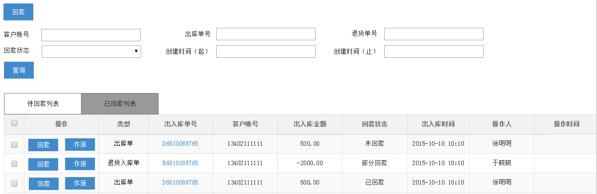

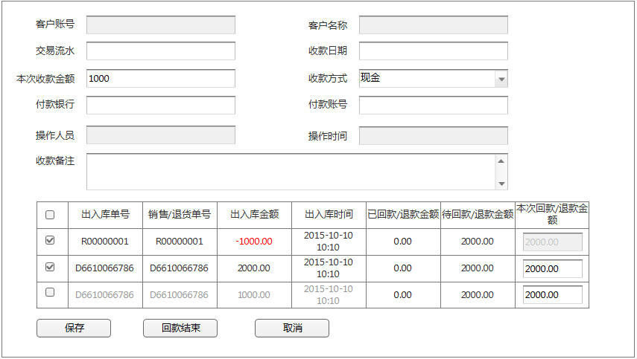

编号：03

页面描述：

1. 退货入库单金额只能一次抵扣完毕，不能分多次抵扣
2. 退货入库单出入库金额用负值表示，并用红色标示

字段描述

|  |  |  |  |  |
| --- | --- | --- | --- | --- |
| 字段描述 | 必填 | 控件类型 | 字段长度 | 备注 |
| 客户账号 | Y |  |  | 系统带出 |
| 客户名称 | Y |  |  | 系统带出 |
| 交易流水 |  |  |  | 银行、支付宝等给出的交易流水号，仅作记录无逻辑控制 |
| 收款日期 | Y |  |  | 格式：年-月-日  默认值=当前日期 |
| 本次收款金额 | Y |  |  |  |
| 付款方式 | Y |  |  |  |
| 付款银行 |  |  |  | 付款方式=转账支付时，必填 |
| 付款账号 |  |  |  | 付款方式=转账支付时，必填 |
| 操作人员 | Y |  |  | 当前登录账号 |
| 操作时间 | Y |  |  | 点击保存时的系统时间 |
| 收款备注 |  |  |  | 不超过200个汉字 |
| 出入库单号 |  |  |  | 出库单号/退货单入库单号 |
| 销售/退货单号 |  |  |  | 销售单号/退货单号 |
| 出入库金额 |  |  |  | 出库单金额/退货入库单金额（负数显示） |
| 出入库时间 |  |  |  | 出库单/退货入库单出入库时间，格式:年-月-日 时分秒 |
| 已回款/退款金额 |  |  |  | 状态=‘已审核’的认领单金额之和 |
| 待回款/退款金额 |  |  |  | 出入库金额 - 已回款/退款金额 |
| 本次回款/退款金额 |  |  |  | 手动输入  默认值=待回款/退款金额  如果类型=退货入库单，不可编辑 |

操作描述

|  |  |
| --- | --- |
| 操作 | 备注 |
| 回款 | 跳转至客户回款明细页，并根据勾选数据内容初始化客户回款明细页（填充客户账号、客户名称、操作人员、操作时间、勾选单据等） |
| 出入库单号 点击 | 展示出库单/退货入库单明细 |
| 保存 | 勾选的出入库单金额之和（出库单、退货单的正负金额进行冲抵）必须≤本次收款金额  否：提示收款金额不足以完成回款  是：保存财务回款数据 |
| 回款结束 | 1. 勾选的本次回款/退款金额之和（出库单、退货单的正负金额进行冲抵）必须≤本次收款金额 2. 生成一张状态=‘认领完毕’的回款单，回款金额=本次回款/退款金额之和；生成一张状态=‘已审核’的认领单绑定回款单 3. 修改勾选的出入库单状态为已回款或已支付 4. 检查此条出库单所在的线路单，如果线路单内所有出库单都已回款，则修改线路单状态为‘完毕’ |
| 取消 | 关闭弹窗 |

### ·线路单回款

线路回款列表页

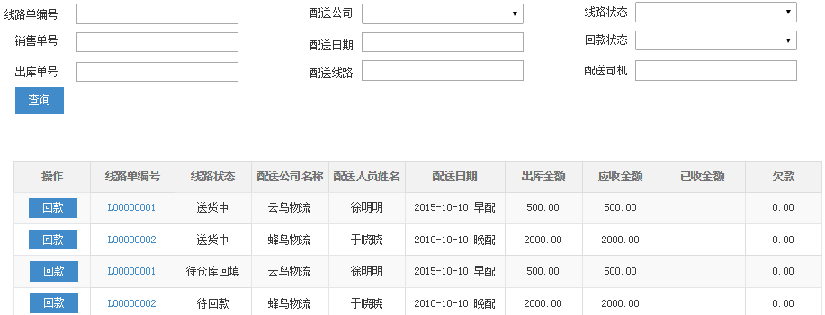

线路回款明细页

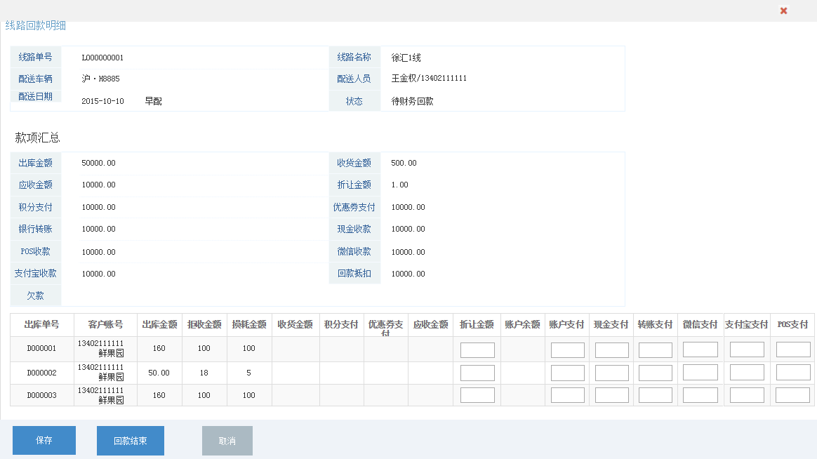

编号：02

页面描述：

字段描述

|  |  |  |  |  |
| --- | --- | --- | --- | --- |
| 字段描述 | 必填 | 控件类型 | 字段长度 | 备注 |
| 线路单号 |  |  |  | 线路单号 |
| 线路名称 |  |  |  | 线路名称 |
| 配送车辆 |  |  |  | 车牌号码 |
| 配送人员 |  |  |  | 配送人员 |
| 配送日期 |  |  |  | 年-月-日 + 配送周期名称 |
| 线路状态 |  |  |  | 1. 新建 2. 待发货交接 3. 配送中 4. 待仓库回填 5. 待财务回填 6. 完毕 7. 作废 |
| 配送公司名称 |  |  |  | 配送公司名称 |
| 配送人员姓名 |  |  |  | 配送司机姓名 |
| 配送日期 |  |  |  | 格式：年-月-日，如果有设置多个配送时段则需要加上时段名称 |
| 出库金额 |  |  |  | 出库金额 |
| 应收金额 |  |  |  | 出库金额-拒收金额-损耗金额 |
| 已收金额 |  |  |  | 线路单内所有出库单现金+折让+银行转账+微信+支付宝+pos之和 |
| 欠款 |  |  |  | 应收金额-已收金额 |
| 回款方式 |  |  |  | 1. 折让金额： 2. 余额支付：支付方式为余额支付时，默认填充余额支付金额=应收金额，且不可修改 3. 现金支付 4. 转账支付 5. 微信支付：支付方式为余额支付时，默认填充余额支付金额=应收金额，且不可修改 6. 支付宝支付 7. POS支付 |

操作描述

|  |  |
| --- | --- |
| 操作 | 备注 |
| 回款 | 跳转至线路单回款明细页，展示线路单内的所有出库单 |
| 线路单号 点击 | 展示线路单明细 |
| 保存 | 保存财务回款数据 |
| 财务回款结束 | 保存财务回填数据，并调用出库单回款批量生成每张出库单对应的回款单，回款认领单，操作人均为系统；  修改线路单状态为‘完毕’；  以上操作保证状态一致性，同时成功，同时失败 |
| 财务回款作废 | 作废线路单内所有出库单的回款单和回款认领单；  修改线路单状态为‘待财务回填’； |
| 取消 | 关闭弹窗 |

## 客户退款管理

退款列表页

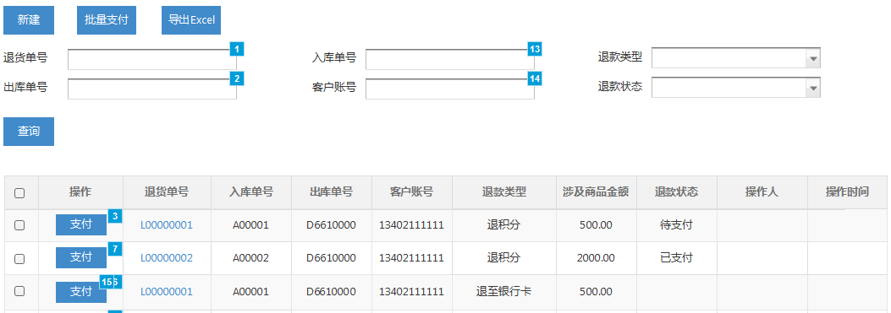

编号：04

页面描述：

字段描述

|  |  |  |  |  |
| --- | --- | --- | --- | --- |
| 字段描述 | 必填 | 控件类型 | 字段长度 | 备注 |
| 退货单号 | Y |  |  | 退货单号 |
| 入库单号 | Y |  |  | 退货入库单号 |
| 出库单号 |  |  |  |  |
| 客户账号 |  |  |  | 客户账号 |
| 客户名称 | Y |  |  | 客户名称 |
| 退款类型 | Y |  |  | 1. 退积分 2. 原路返回 3. 抵扣货款 |
| 涉及商品金额 | Y |  |  | 退货单商品的单价x数量 |
| 退款状态 | Y |  |  | 1. 待支付 2. 已支付 |
| 操作人 | Y |  |  | 支付人 |
| 操作时间 |  |  |  | 支付时间  格式：年-月-日 时分秒 |

操作描述

|  |  |
| --- | --- |
| 操作 | 备注 |
| 新建 | 跳转至客户退款明细页面 |
| 支付 | Msg提示‘确认完成支付吗’  否：关闭msg  是：修改退货单状态为‘已支付’  如果类型是退积分则生成一条对应账号的增加积分流水记录  如果类型是退至银行卡则生成一张金额为负的回款单和回款认领单 |
| 批量支付 | 同一退款类型的退货单可以批量支付 |
| 导出Excel | 导出查询条件的数据，导出字段：  退货单号、入库单号、客户账号、退款类型、涉及商品金额、退款状态、操作人、操作时间 |
| 取消 | 关闭弹窗 |

## 客户账户资金管理（暂不开发）

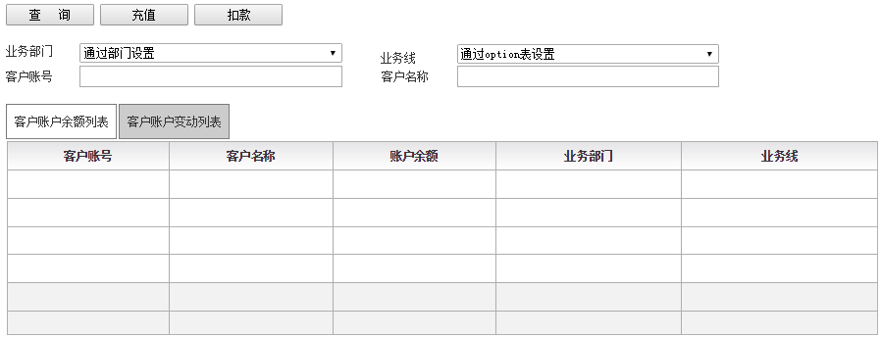

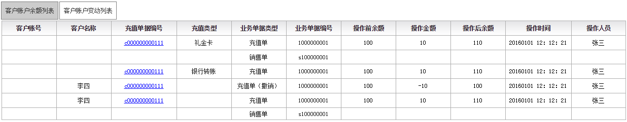

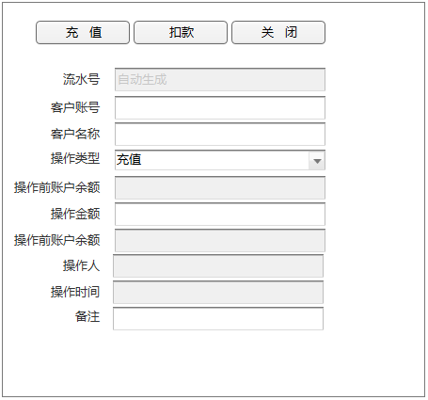

编号：05

页面描述：

字段描述

|  |  |  |  |  |
| --- | --- | --- | --- | --- |
| 字段描述 | 必填 | 控件类型 | 字段长度 | 备注 |
| 客户账户余额列表 | | | | |
| 客户账号 |  |  |  | 客户账户 |
| 客户名称 |  |  |  | 客户名称 |
| 账户余额 |  |  |  | 账户余额 |
| 业务部门 |  |  |  | 业务部门 |
| 业务线 |  |  |  | 业务线 |
| 客户账户变化列表 | | | | |
| 客户账号 | Y |  |  | 客户账户 |
| 客户名称 | Y |  |  | 客户名称 |
| 流水号 |  |  |  | 流水记录号，系统自动生成 |
| 类型 | Y |  |  | 1. 销售单 2. 退货单 3. 人工处理 |
| 方式 | Y |  |  | 1. 转账支付 2. 支付宝支付 3. 微信支付 4. POS支付 5. 现金支付 |
| 业务单据编号 |  |  |  |  |
| 操作前余额 |  |  |  |  |
| 操作金额 | Y |  |  | 加金额用‘+’表示，减金额用‘-’表示  最多小数点后两位 |
| 操作后余额 |  |  |  |  |
| 操作时间 | Y |  |  | 流水单创建时间，格式：年-月-日 时分秒 |
| 操作人 | Y |  |  | 流水单创建人，如果是由业务单据创建的，则记录业务单据生成流水单操作的操作人 |
| 备注 |  | 文本 |  | 200个汉字以内 |

操作描述

|  |  |
| --- | --- |
| 操作 | 备注 |
| 客户账户充值 | 跳转至页面充值明细页 |
| 充值 | 1. 校验必填字段 2. 客户账户余额增加 3. 生成一张账户余额变化流水单据 |
| 扣款 | 1. 校验必填字段 2. 客户账户余额扣减（最多扣减至0） 3. 生成一张账户余额变化流水单据 |
| 关闭 | 关闭弹窗 |

## 补偿单审核

补偿列表

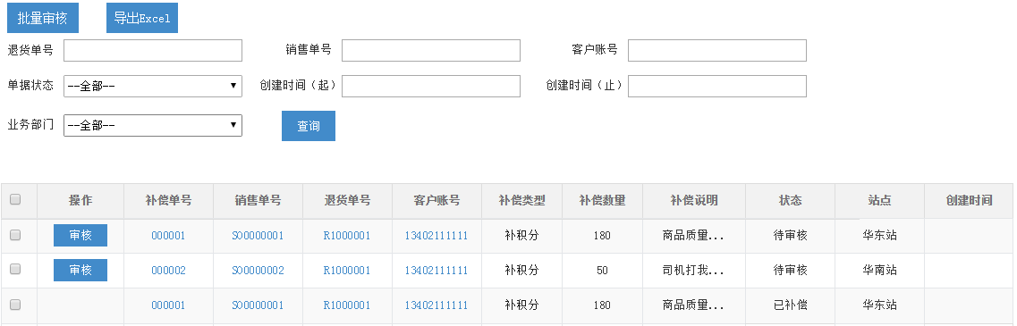

审核页面

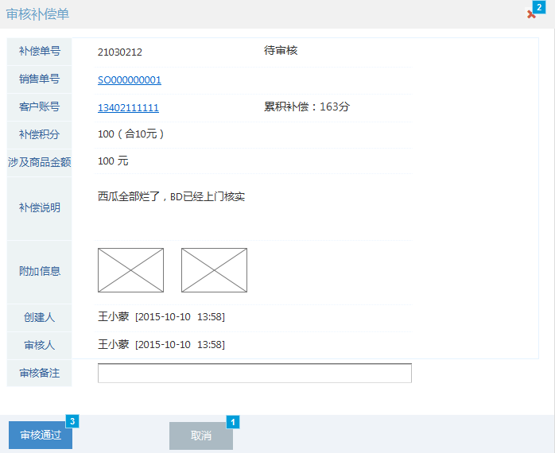

编号：01

字段描述

|  |  |  |  |  |
| --- | --- | --- | --- | --- |
| 字段描述 | 必填 | 控件类型 | 字段长度 | 备注 |
| 字段描述详见客服管理—客户积分管理 | | | | |

描述

|  |  |
| --- | --- |
| 操作 | 备注 |
| 批量审核 | 补偿积分＞1000分，复选框不能勾选，不能被批量审核；  审核通过后，补偿的积分添加至对应客户账户 |
| 导出Excel | 导出当前查询结果的数据条数，导出字段及排序如下：  补偿单号、销售单号、退货单号、客户账号、客户名称、补偿积分数量、涉及商品金额、补偿说明、创建人/时间、审核人/时间、审核备注 |
| 审核通过 | 审核通过后，对应的积分自动添加至客户账户 |
| 取消 | 关闭弹窗 |

# 4.涉及相关修改:

**无**

# 5.上线前置工作:

# 6.附件

